LAPORAN TUGAS 1
SISTEM OPERASI



Dosen Pengampu Mata Kuliah:
Triawan Adi Cahyanto, M.K

Disusun Oleh:
M.Assidiqi Diyaul Haq (NIM 2410651001)

PRODI TEKNIK INFORMATIKA
FAKULTAS TEKNIK
UNIVERSITAS MUHAMMADIYAH JEMBER
2025

TUGAS 1 – PROCESS MANAGER
Tujuan
Memahami konsep process creation, synchronization, dan interprocess communication (IPC) melalui penggunaan system call fork(), waitpid(), pipe(), dan shmget().

Deskripsi Program
Program membuat tiga proses anak menggunakan fork().
Child 1: Menghitung faktorial dari angka input user.
Child 2: Menghitung bilangan prima hingga batas tertentu.
Child 3: Membaca string dari user dan membaliknya.
Parent process menunggu setiap child selesai dengan waitpid() dan menghitung waktu eksekusi menggunakan gettimeofday().
Komunikasi antarproses menggunakan pipe().
Karena NIM berakhiran ganjil (3), maka Child 3 menggunakan shared memory untuk mengirim hasil ke parent.

Hasil Uji
Program berhasil menampilkan:
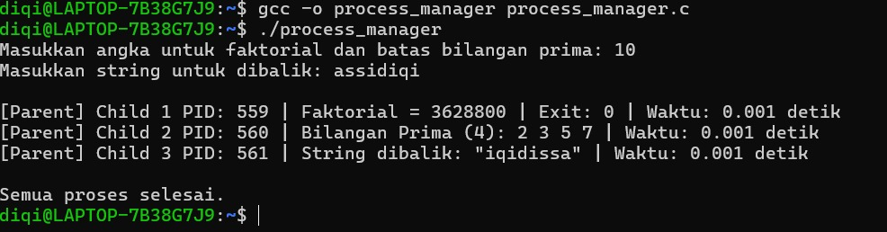

Kesimpulan
Mahasiswa memahami cara kerja process lifecycle dan komunikasi antarproses melalui pipe() dan shared memory.

TUGAS 2 – FILE MONITOR

Tujuan
Mempelajari file system monitoring dan event handling di Linux menggunakan system call inotify.

Deskripsi Program
Program memantau direktori menggunakan:
inotify_init()
inotify_add_watch()
read()
Event yang dimonitor: IN_CREATE, IN_MODIFY, IN_DELETE.
Setiap event dicatat ke file log dengan format:
[Timestamp] [Event Type] [File Name] [PID]
Karena NIM ganjil, program juga menampilkan simulasi notifikasi email dummy setiap kali terjadi event.

Hasil Uji
Output terminal:
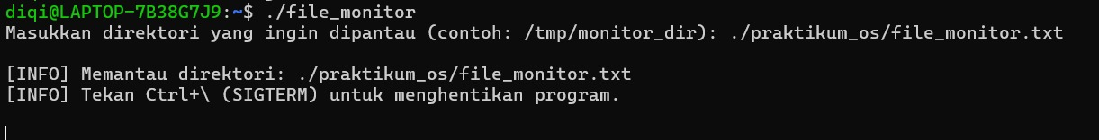

Kesimpulan
Program berhasil mendeteksi perubahan file dan melakukan logging otomatis sesuai event, membuktikan pemahaman event-driven monitoring di Linux.

TUGAS 3 – CUSTOM SHELL

Tujuan
Memahami command parsing, process control, piping, dan I/O redirection pada sistem operasi.

Deskripsi Program

Shell sederhana ini mendukung fitur:
Command dasar: ls, pwd, echo
Background process: sleep 5 &
Piping: ls | grep .c | wc -l
Built-in: cd, exit
Parsing manual menggunakan strtok()
Karena NIM ganjil → mendukung multiple pipes

Hasil Uji
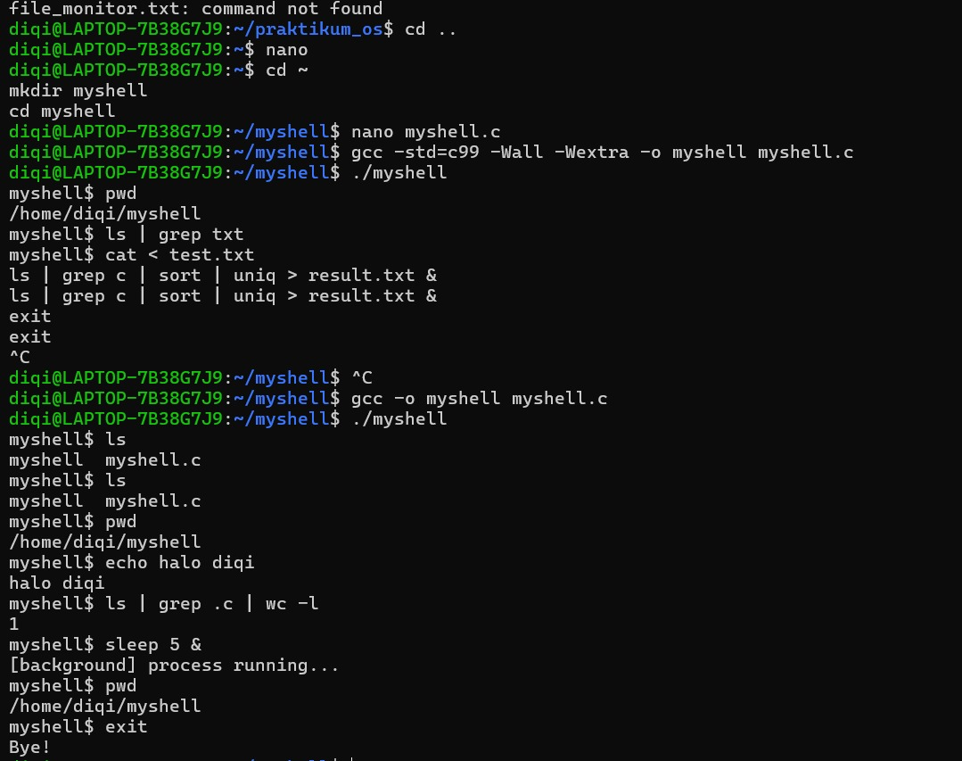

Kesimpulan
Shell berhasil menjalankan perintah dasar, piping, dan background process. Mahasiswa memahami bagaimana shell berinteraksi dengan kernel untuk eksekusi proses.

TUGAS 4 – SYSTEM INFORMATION TOOL

Tujuan
Menampilkan informasi sistem Linux secara manual menggunakan system calls dan file di /proc.

Deskripsi Program
Program membaca:
/proc/cpuinfo → model CPU, core, frekuensi
/proc/meminfo → total, used, free memory
statvfs() → kapasitas disk
/proc/ → daftar proses
/proc/net/dev → interface jaringan
/proc/net/tcp → socket TCP aktif (varian ganjil)

Hasil Uji
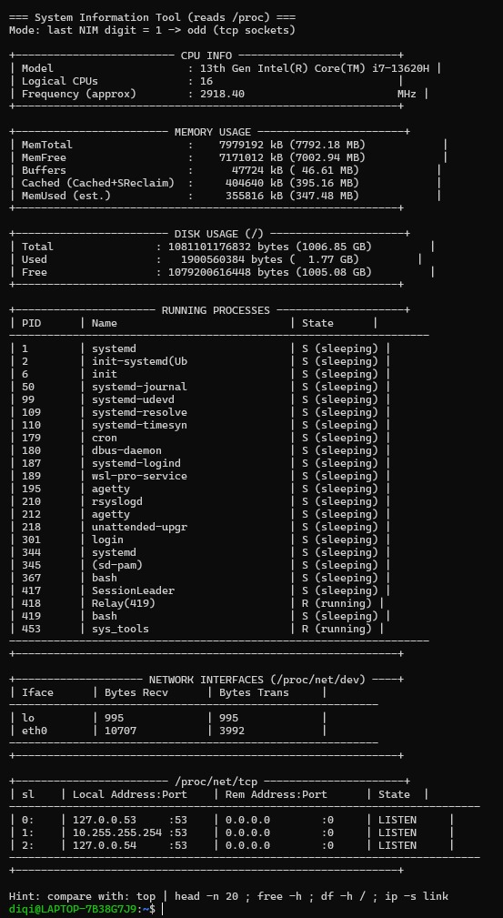

Kesimpulan
Program berhasil membaca data dari virtual filesystem /proc dan menampilkan informasi sistem secara lengkap. Mahasiswa memahami antarmuka antara user space dan kernel space di Linux.

